10 -11 классы
 | Алгебра и начала анализа — аннотация к рабочим программам  Колмогоров А.Н.  Алгебра и начала математического анализа. Учебник.  Издательство: Просвещение
 | Геометрия — аннотация к рабочим программам (базовый уровень)  Л.С.Атанасян.  Геометрия 10-11 класс.  Издательство: Просвещение
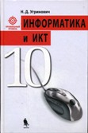 | Информатика и ИКТ — аннотация к рабочим программам (профильный уровень)  Угринович Н.Д.  Информатика и ИКТ (профильный уровень)  М.: БИНОМ. Лаборатория знаний
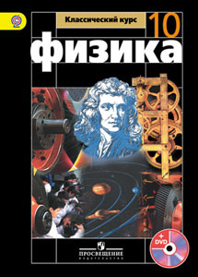 | Физика — аннотация к рабочим программам (базовый уровень)  Мякишев Г.Я., Буховцев Б.Б.,Сотский Н.Н./Под ред. Парфентьевой Н.А. Физика (базовый уровень). М.: Просвещение
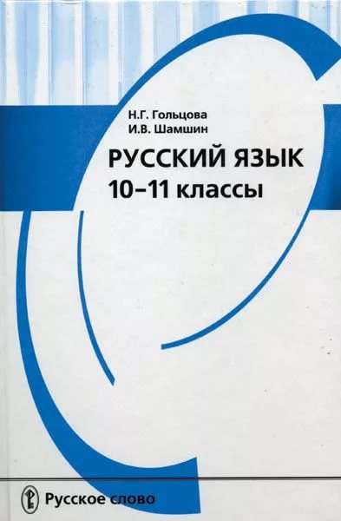 | Русский язык — аннотация к рабочим программам (базовый уровень)  Н.Г. Гольцова, И.В. Шамшин, М.А. Мищерина Русский язык (базовый уровень). 10-11 класс.  М.: Просвещение
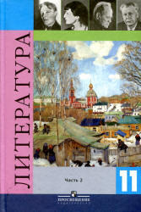  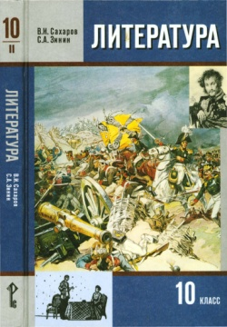 | Литература -аннотация к рабочим программам  Коровина В.Я., Журавлев В.П., Коровин В.И. и др./Под ред. Коровиной В.Я.  Литература. Учебник.  Издательство: Просвещение  Литература -аннотация к рабочим программам  Авторы : Зинин С.А., Сахаров В.А. Издательство: Русское слово.  Литература. 10,11 Учебник.  . Издательство: Русское слово.
 | Английский язык — аннотация к рабочим программам (базовый уровень)  Кузовлев В.П., Лапа Н.М., Перегудова Э.Ш  Английский язык. Учебник. Издательство: Просвещение
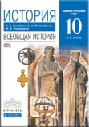 | История — аннотация к рабочим программам (базовый уровень)  А.А.Улунян История. Россия и мир. : Издательство: М.: Просвещение
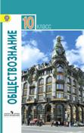 | Обществознание — аннотация к рабочим программам (базовый уровень)  Боголюбов Л.Н., Городецкая Н.И., Матвеев А.И и др. /Под ред. Боголюбова Л.Н., Обществознание (базовый уровень). М.: Просвещение
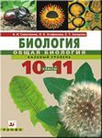 | Биология — аннотация к рабочим программам (базовый уровень)  Сивоглазов В.И., Агафонова И.Б., Захарова Е.Т. Биология. Общая биология (базовый уровень). М.: Дрофа
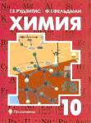 | Химия — аннотация к рабочим программам (базовый уровень)  Рудзитис Г.Е., Фельдман Ф.Г. Химия (базовый уровень). 10 класс. М.: Просвещение
 | География — аннотация к рабочим программам (базовый уровень)  Максаковский В.П. География (базовый уровень). 10 -11 класс. М.: Просвещение
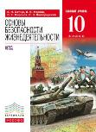 | Основы безопасности жизнедеятельности — аннотация к рабочим программам (базовый уровень)  Латчук В.Н., Марков В.В., Миронов С.К. и др. Основы безопасности жизнедеятельности (базовый уровень). М.: Дрофа.
 | Физическая культура — аннотация к рабочим программам (базовый уровень)  Лях В.И., Зданевич А.А. Физическая культура (базовый уровень). 10-11 класс. М.: Просвещение

 | Технология — аннотация к рабочим программам (базовый уровень)  Симоненко В.Д., Очинин О.П., Матяш Н.В., Виноградов Д.В. Технология. 10-11 классы: базовый уровень. М.: Издательский центр Вентана-Граф

